24.03.20 Работа с текстом
1 Краткий конспект по книге “ Titanium for dummies” в виде таблице. С 4-12 стр.(до 1.2)
Пример
English | Русский
Melting point of titanium is 1668±3°C | Температура плавления титана 1668±3°C

Грамматика
- Изучить теорию;
- Выполнить практические задания.
2 Present Simple Passive (Настоящее простое время. Страдальный залог. До этого мы говорили о настоящем простом времени. Активный залог)
В помощь я направляю теоретическую составляющую.
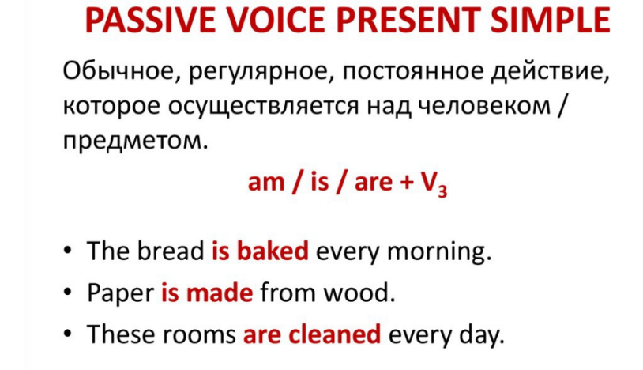
Примечание: V₃ - глагол в третьей форме.

В английском языке существует два типа залога: активный (Active Voice) и пассивный (Passive Voice). В активном залоге подлежащее обозначает лицо или предмет, которое совершает действие, а глагол употребляется в форме действительного залога. В пассивном (страдательном) залоге действие направлено на лицо, выраженное подлежащим.
She reads a book. – Она читает книгу (активный залог). Все это Present Simple (залоги разные)
The book is read. – Книгу читают (пассивный залог).
- Пассивный (страдательный) залог в простом настоящем времени (Present Simple) образуется с помощью глагола to be + III форма основного глагола.
- Пассивный залог употребляется тогда, когда речь идет о лице или предмете, на который направлено действие:
- когда важно действие, которое происходит с лицом или предметом (The problem is solved – Проблема решена).
- когда отсутствует информация о лице, совершающем действие, или она вовсе не важна. My bike is stolen - Мой велосипед украли (кто это сделал – неизвестно).
- Когда в пассивном залоге подлежащее из предложения-актива становится дополнением, то перед ним появляется предлог by:
Dinner is cooked by my mother. – Обед готовит моя мама.

Если в предложении лицо, которое совершило действие, не указано, неизвестно, или отсутствует необходимость упоминать его, или же из контекста очевидно, кто совершил действие, то предлог by ставить не нужно:
The floors are washed. – Полы вымыты.
The pupil is punished for beating his classmate during the lesson. – Ученика наказали за драку с одноклассником на уроке (очевидно, что поскольку действие произошло во время урока, то наказание последовало от учителя).

- Если нужно сообщить, с помощью какого предмета или инструмента было совершено действие, то необходимо употребить предлог with:
The bread is cut with a knife. – Хлеб режут ножом.

Употребление пассивного залога с разными типами глаголов
Глагол с одним дополнением – переходный глагол. Дополнение становится подлежащим пассивного залога.
He runs the company. – Он управляет компанией. (Present Simple Active)
The company is run by him. – Компания управляется им. (Present Simple Passive)
Переходный глагол, который принимает после себя два дополнения – прямое и косвенное. Любое дополнение может стать подлежащим пассивного залога.
Bob gives me presents. – Боб дарит мне подарки.
I am given presents. – Мне дарят подарки.
Presents are given to me. – Подарки дарят мне.

Практическое задание . Поставить глагол to be (am, is, are) в нужной форме. Сделать перевод предложений.
- Grammar rules ... always learnt by heart.
- Rare animals ... protected in many countries.
- This scarf ... made by my granny.
- Animals in the reserve ... fed two times a day.
- The same shirts ... worn by all the members of our team.
- New Belarussian books ... shown in our library
- Many Belarussian towns ... described in this book.
- Dinner ... always cooked by my mother.
- This place ... crowded on Sunday.
- Our village ... surrounded with a forest.

Практическое задание. Выберите правильную форму глагола в скобках, чтобы закончить предложение. Сделайте перевод для каждого предложения.
- I ... (like / am liked) this place.
- What books by Charles Dickens ... (translated / are translated) into Belarussian?
- Who ... (protects / is protected) animals?
- This city ... (is visited / visited) by many people.
- Who ... (gives / is given) bad marks in your class?
- Our house ... (made /is made) of wood.
- Our holiday ... (is begun / begins) next week.
- Pupils ... (are given / give) textbooks by the teacher.
- The holiday ... (celebrated / is celebrated) every year.

Практическое задание. Сделайте отрицание, используя слова в скобках. Сделайте перевод для каждого предложения.
Пример:
Пример
Cars are made at this factory, (bicycles) Этот завод выпускает машины (велосипеды)
— But bicycles are not made at this factory. — Но данный завод не выпускает велосипеды
- Bread is sold in this shop, (milk)
- Our house is built of wood, (their house)
- My books are kept on the shelf. exercise-books )
- My younger sister is usually given fruit and milk for supper, (my elder brother)
- Apples are grown in Belarus, (oranges)
- Glass is made of sand, (paper)
- My dresses are made by my mother, (jackets)
- Films are watched by many people, (sports programmes)
- This apple-tree is planted by me. (that cherry-tree)
- All the words are always learnt by the pupils. (rules)

Сдать в срок до 01.04.2020

